**高一年级《音乐鉴赏》第5课时**

**古老的乐器1《埙与笛子》——古曲赏析**

**拓展资源**

**一、阅读资源**

（一）关于《哀郢》

文章用了倒叙法，先从九年前秦军进攻楚国之时自己被放逐，随流亡百姓一起东行的情况写起，到后面才抒写作诗当时的心情。这就使诗人被放以来铭心难忘的那一幅幅悲惨画面，一幕幕夺人心魄、摧人肝肺的情景，得到突出的表现。

《史记·屈原列传》载，楚顷襄王立，令尹子兰谗害屈原，屈原被放江南之野(郢都附近长江以南之地)。《楚世家》又载顷襄王元年“秦大破楚军，斩首五万，取析十五城而去”。秦军沿汉水而下，则郢都震动。

（二）关于埙的历史

埙的起源与中华先民的劳动生产活动有关，最初可能是先民们模仿鸟兽叫声而制作，用以诱捕猎物。后随社会进步而演化为单纯的乐器，并逐渐增加音孔，发展成可以吹奏曲调的旋律乐器。原始社会的埙，器形多样，结构原始，只有一个吹孔，无指孔。陕西西安半坡村仰韶文化遗址陶哨，其形略如橄榄，也只有一个吹孔，用细泥捏塑而成，是埙的原始形态之一，距今约有六千年。

商代的埙比原始时期和夏代有了较大的发展，有陶制，石制和骨制的。以陶制最为常见，形体多为平底卵形。战国时期陶埙也为平底卵形，但也有其他形状的。秦汉以后，埙在中国的音乐历史上主要用于历代的[宫廷音乐](https://baike.baidu.com/item/%E5%AE%AB%E5%BB%B7%E9%9F%B3%E4%B9%90)。

（三）《梅花三弄》

1.《梅花三弄》作品介绍

《梅花三弄》在《神奇秘谱》记载此曲最早是东晋桓伊的笛曲,后改编为古琴曲。 “三弄”是指同一段曲调反复演奏三次。这种反复的处理旨在喻梅花在寒风中次第绽放的英姿、不曲不屈的个性和节节向上的气概。整首乐曲由两部分构成，包括10个段落及尾声。前6段为第一部分，采用循环体形式，旋律流畅、优美，节奏明快。其中泛音主题循环3次出现，使曲调清新活泼，从而突显出梅花做人的气质与节节向上的高尚品质。第二部分（7—10段），与前一部分形成了鲜明的对比，旋律跌宕起伏、急促的节奏以及音调和节拍上的不稳定都为我们展现了梅花傲然挺立在寒风中的坚毅画面。第二部分一静一动、一柔一刚，刚柔并济，形成了鲜明的对比，仿佛为我们展现了梅花千姿百态的优美形象。

2.《梅花三弄》文化背景介绍

中国人对“梅花”有着特殊的尊敬和喜爱，它已成为中国人某种人格的化身。因此，梅花自然就成为古今艺术创作的重要题材。人们寄情于梅花，以诗、画、乐来表现梅花洁白、芬芳、耐寒的特点以及傲霜高洁、情趣高雅等具有高尚人格美的品质。乐曲表现了梅花昂首挺拔的不屈姿态以及傲雪斗霜的高尚品格，并借梅花洁白、芬芳和不畏严寒的特性来抒发人们对坚贞不屈之秉性、高尚情操的赞美。

【资料来源】

[艺术教育](http://navi.cnki.net/KNavi/JournalDetail?pcode=CJFD&pykm=YSJY) 2020,(07),54-58

**二、观看视频与浏览图片**

1. 推荐视频

（1）好看视频网：埙独奏《土风》，华夏吹埙第一人刘宽忍教授演奏

（2）好看视频网：最古老的乐器埙演奏《九儿》

（3）Bilibili视频网：【埙】纯埙版《天空之城》

2. 浏览图片

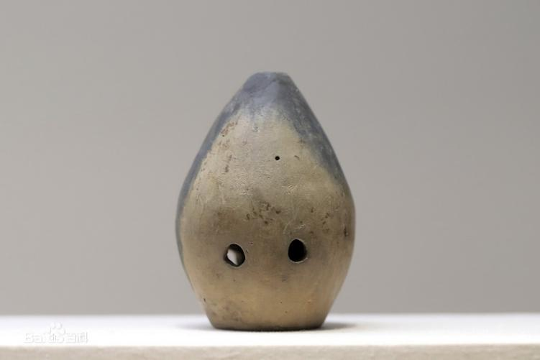 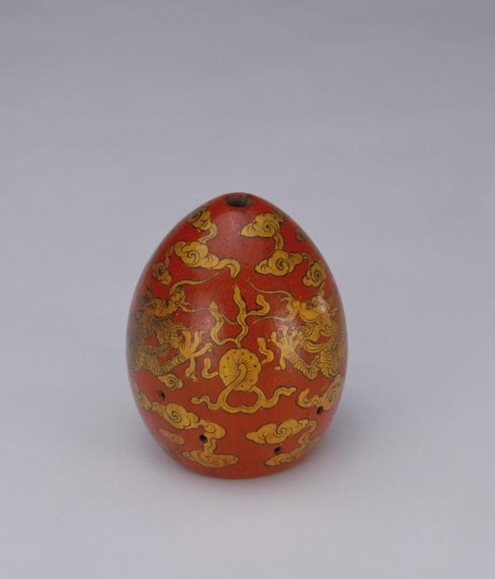

陶埙 商后期 国家博物馆藏 [红油金漆龙埙 - 故宫博物院](http://www.dpm.org.cn/collection/music/229520.html) 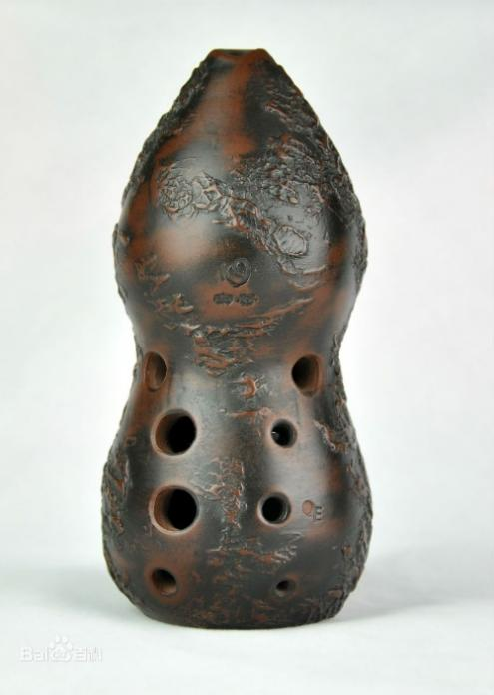 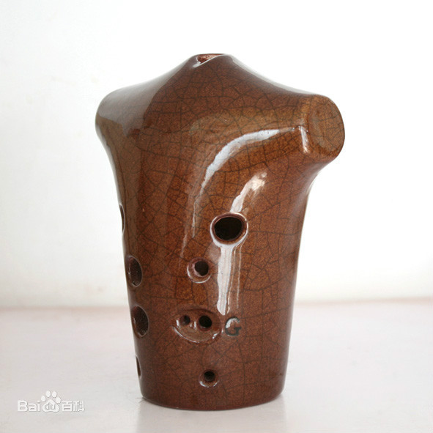

葫芦埙 牛头埙